实验三 MATLAB矩阵及其运算
一、实验任务和目的
掌握MATLAB多项式的运算，包括多项式加减乘除，积分、微分与多项式的拟合。

二、实验内容
1. 执行以下两个多项式的相加、相乘和相除运算并输出结果，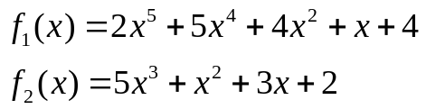 .
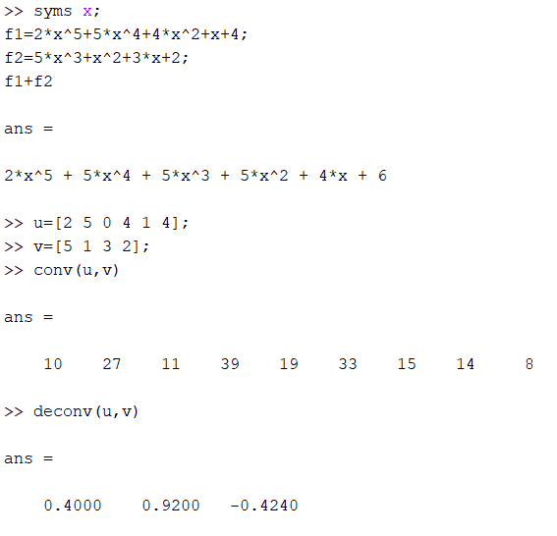
2. 试计算从2000年到3000年之间的所有闰年。
要求：不用循环语句
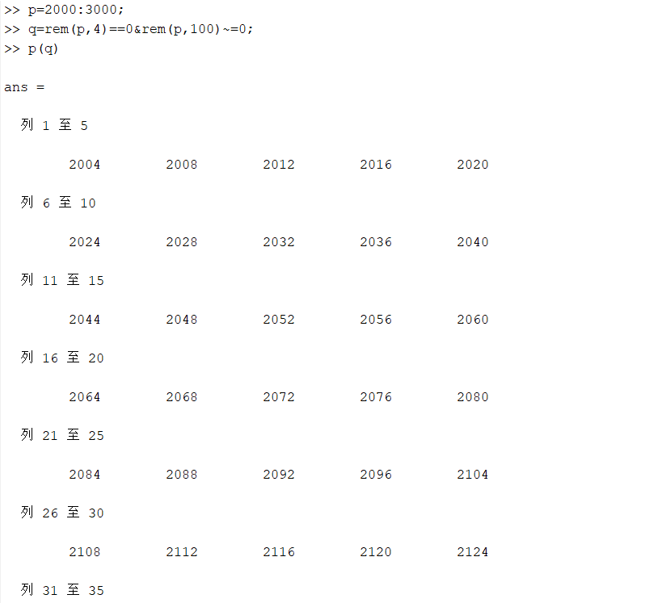
老师，我觉得这道题使不使用find语句都可以，find只是找出符合条件的数字所在的位置，最后还是要表达出这些数字。

3. 材料的弹性模量是构件设计、结构分析中关键变量。对于钢材，当材料中的应力低于屈服强度时，应力和应变之间存在下列理论关系：
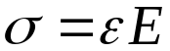
其中：σ为应力，ε为应变，E为弹性模量。
通常弹性模量通过材料试验确定，试验中获得一系列应力与其对应的应变。典型的数据如下表所示，试求材料的弹性模量。
应变 | 应力
0 | 0
0.00001 | 1.8
0.00002 | 3.9
0.00003 | 5.4
0.00004 | 8.5
0.00005 | 9.6
0.00006 | 11.4
0.00007 | 14.2
0.00008 | 16.1
0.00009 | 17.5
0.0001 | 21
